MINUTA DE REUNIÓN ORDINARIA CUATRO DE LA COMISIÓN EDILICIA DE DERECHOS HUMANOS DEL H. AYUNTAMIENTO CONSTITUCIONAL DE SAN JUAN DE LOS LAGOS.

En la ciudad de San Juan de los Lagos, Jalisco , a las 19:00 hrs. del día lunes 14 de enero de 2019, reunidas en la sala de sesiones del H. Ayuntamiento , ubicada en la planta alta del Palacio Municipal , con dirección en la calle Simón Hernández Número 1, de la colonia centro de ésta ciudad, dando cumplimiento a lo establecido en la Ley del Gobierno y Administración Pública Municipal del Estado de Jalisco, así como la Ley de Transparencia y Acceso a la Información Pública del Estado de Jalisco y sus Municipios , nos reunimos para llevar a cabo Sesión Ordinaria Número cuatro de la comisión edilicia de Derechos Humanos, bajo el siguiente orden del día:

1.- Lista de asistencia y declaratoria de quórum legal. 2.- Lectura y aprobación del orden del día.
3.- Propuesta de capacitación para elementos de seguridad pública municipal,
tránsito municipal y jueces calificadores como primera etapa de capacitación en materia de derechos humanos.

4.-Continuación de la revisión y en su caso propuestas de modificación del Reglamento para la Igualdad de Mujeres y Hombres en el municipio de San Juan de los Lagos.

5.- Asuntos Generales .

6.- Clausura de la Sesión .

DESAHOGO

1.- Lista de asistencia y declaratoria de quórum legal. Se procede a tomar lista de asistencia:
Lic. Norma Elizabeth Macías Aguirre ...... .. Presente. Dra. Laura Angélica Chávez Contreras ..... Presente.
Una vez tomada lista de asistencia , se encuentran presentes dos regidoras , por lo que existe quórum legal para la realización y los acuerdos que se tomen serán válidos .

2.- Lectura y aprobación del orden del día.

Una vez que se dio lectura y fue sometido a consideración el orden del día, es aprobado por las regidoras presentes.

' ..

3.- Propuesta de capacitación para elementos de seguridad pública municipal, tránsito municipal y jueces calificadores como primera etapa de capacitación en materia de derechos humanos.

La presidenta de la comisión edilicia de derechos humanos propone como primera etapa de capacitación , iniciar con personal del ayuntamiento, de las áreas de seguridad pública municipal, tránsito municipal, jueces calificadores, así como directores y directoras de área.

4.- Continuación de la revisión y en su caso propuestas de modificación del Reglamento para la Igualdad de Mujeres y Hombres en el municipio de San Juan de los Lagos.

5.-Asuntos Generales .

No se agendan asuntos generales a tratar. 6- Clausura de la sesión.
Una vez que ha sido agotado el orden del día, no teniendo más asuntos que tratar, se da por clausurada la sesión y se cita a los presentes el día 28 de febrero de 2019 de las 17:00 hrs. en el salón de sesiones del Palacio Municipal.

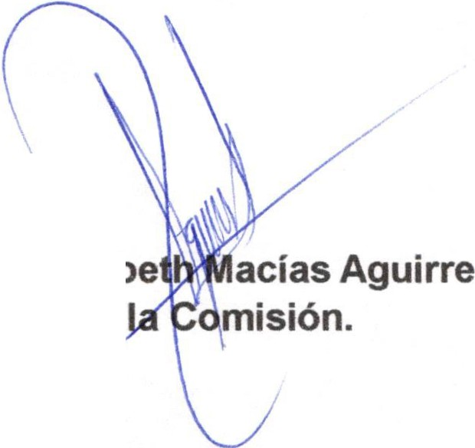Lic. Norma be

Presidenta de
Dra. Laur¿hávez Contreras
/Vocal

